附件1
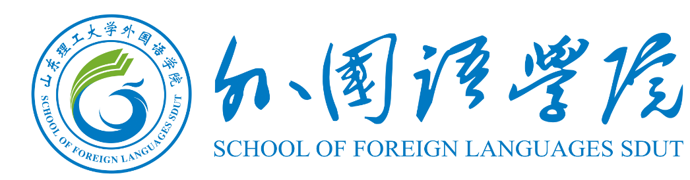
外国语学院2022-2023学年
班级学风建设项目结项书

立项班级：
项目名称：

项目名称
立项班级 |  |  |  | 指导老师
班级联系人 |  |  |  | 联系方式
班级学风建设开展活动及取得的成效 | （提示：重点介绍班级学风建设项目开展的工作和活动。可以从活动开展方式、开展流程、开展效果等方面来阐述，取得的成效可结合四六级通过率、第一学期期末成绩，对比上一学年学业情况等方面进行阐述，要求重点突出、言简意赅。）
对立项项目的完成情况 | （提示：此处请阐述开展的班级学风建设工作对预设的目标或量化指标的达标情况以及对“三升三降”完成情况，应包含班级学风建设前后对比。）
学院考核意见 |  | 年 月 日

